**TECNICA PARA LA RESOLUCIÓN DE PROBLEMAS CON EL APOYO DEL COMPUTADOR:**

**Calcular la suma de los cincuenta primeros números enteros. PASOS:**

1. **Análisis y clasificación del enunciado del problema en sus elementos**

|  |  |  |
| --- | --- | --- |
| **Elemento** | **Valor** | |
| Captura de Datos | Coficiente a |  |
| Coeficiente b |  |
|  |  |
|  |  |
| Operaciones Aritméticas  Preguntas  Observaciones-0 | x =(-b)/a | |
|  | |
|  | |
|  | |
|  |  |
|  |  |
| Cual es el resultado de la ecuacion |  |
|  |  |
|  | |
|  | |
|  | |
|  | |

1. **Diagrama Entrada – Proceso – Salida**

**Entradas Procesos Salidas**

**l**

Coeficiente a

Coeficiente b

”

Resultado ecuacion

1. **Análisis de Procesos Aritméticos**

x =(-b)/a

1. INTERFAZ

|  |  |
| --- | --- |
| **Paso** | **Descripción** |
| 0 | Inicio |
|  | **Declaración de las variables** |
| 1 | Declarar a ,b,x como real |
| 2 | **Inicializacion de variables** |
| 3 | a =0.0  b =0.0 x=0.0 |
| 4 | **Captura de datos** |
| 5 | Leer a, leer b |
| 6 | **Procesos aritmeticos** |
| 7 | **x =(-b)/a** |
| 7 | **Impresión de resultado** |
| 8 | x |
|  | fin |

* 1. **Tabla de Datos**

|  |  |  |  |  |  |  |  |  |
| --- | --- | --- | --- | --- | --- | --- | --- | --- |
| **Identificador** | **Tipo** | **TipoDat o** | **Valor Inicial** | **Ambito** | | | **Observaciones** | **Documentación** |
| E | P | S |
| a | Variable | Real | 0.0 | E |  |  |  | Variable donde se va a almacenar un dato ingresado  por el usuario(coeficiente de a) |
| B | Variable | Real | 0.0 | E |  |  |  | Variable donde se va a almacenar un dato ingresado por el usuario(coeficiente b) |
| x | variable | real | 0.0 |  | P | S |  | Variable se va a realizar un proceso aritmético al final se  le dará el resultado al usuario. ( valor de x) |

* 1. **Tabla de Expresiones Aritméticas y Computacionales**

|  |  |
| --- | --- |
| **Expresiones Aritméticas** | **Expresiones Computacionales** |
| x= ax +b | x =(-b)/a |
|  |  |
|  |  |
|  |  |
|  |  |
|  |  |
|  |  |

* 1. **Diagrama de Flujo de Datos**

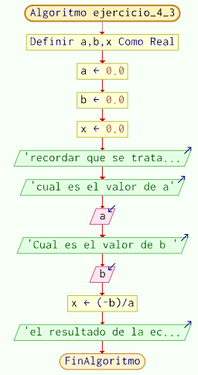

* 1. 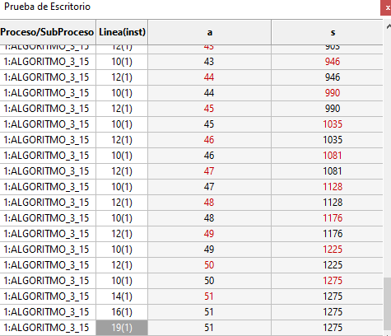**Prueba de Escritorio**
  2. **Pseudocódigo**

// programado por: Gabriel Gomez

//definicion de variables definir a,b,x como reales

//inicializacion de lasvariables a =0.0

b =0.0 x=0.0

//captura de datos

escribir "recordar que se trata de una ecuacion de primer grado de la forma ax + b = 0" escribir "cual es el valor de a"

leer a

escribir "Cual es el valor de b " leer b

//operaciones aritmeticas

x =(-b)/a // despeje de la ecuacion escribir "el resultado de la ecuacion es: " x

FinAlgoritmo

